Pielikums 1.

Autostāvvietu plāns.

Pielikums pie nekustamā īpašuma pirkuma līguma DZ-.

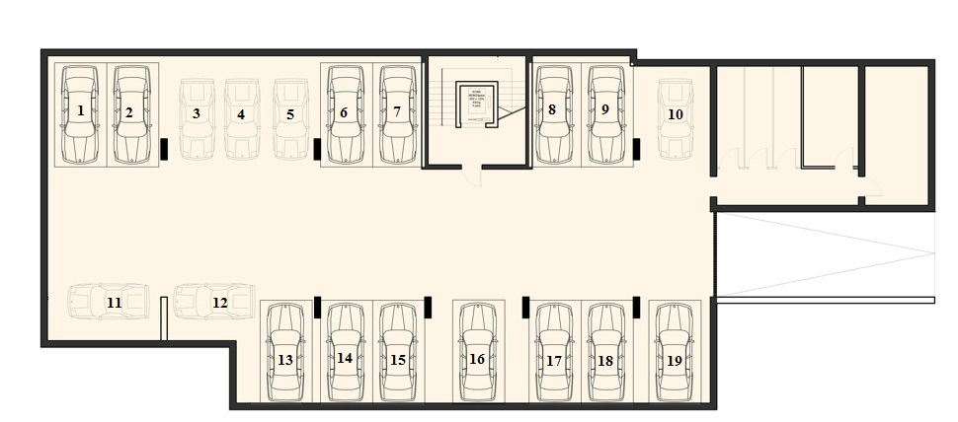

PĀRDEVĒJS _________________ PIRCĒJS____________________

